LAPORAN HASIL IMPLEMENTASI
Sistem Informasi Akademik (SIAKAD) Berbasis Flutter
Dokumentasi struktur kode, fitur, hasil implementasi, dan screenshot program berjalan

Pembuat Aplikasi | Vepy Tefa
NIM | 2406080061
Platform | Flutter Mobile/Web App
Tanggal Penyusunan | 6 Mei 2026
Instruksi dosen yang dipenuhi
Laporan Hasil Implementasi: Dokumen laporan yang berisi informasi proyek Anda, yaitu penjelasan struktur kode, screenshot program berjalan, dan penjelasan fitur tambahan yang sudah dibuat.

Ringkasan Eksekutif
Aplikasi SIAKAD Flutter ini dibangun sebagai sistem informasi akademik sederhana dengan pendekatan multi-role. Sistem membedakan akses pengguna untuk admin universitas, admin fakultas, operator prodi, dosen, dan mahasiswa. Alur utama yang disediakan mencakup login berbasis role, pengelolaan data akademik, KRS dengan validasi kapasitas, input nilai oleh dosen, serta tampilan KHS/nilai untuk mahasiswa.
Dibandingkan brief awal, implementasi tidak hanya memenuhi fitur minimal, tetapi juga menambahkan pengalaman dashboard yang lebih visual, tema terang/gelap, modul jadwal, presensi/pertemuan, tugas, bimbingan, pengajuan skripsi/magang/KKN, profil yang dapat diperbarui, dan pencetakan PDF untuk KRS, KHS, serta presensi.
Aspek | Ringkasan Implementasi
Arsitektur | Flutter + Provider, pemisahan model, service, viewmodel, view, widget, dan utilitas.
Data | Menggunakan MockService sebagai database sementara berbasis memory untuk simulasi proses akademik.
Role | Admin universitas, admin fakultas, operator prodi, dosen, dan mahasiswa.
Validasi | KRS memeriksa kapasitas kelas dan status persetujuan; nilai dihitung dari komponen tugas, UTS, UAS, dan softskill.
Output | Aplikasi web/mobile berjalan, screenshot tersedia, dan analisis statis Flutter bersih tanpa issue.

Identitas Proyek
Nama proyek | SIAKAD Jeremy
Jenis aplikasi | Sistem Informasi Akademik berbasis Flutter
Pembuat | Vepy Tefa
NIM | 2406080061
SDK | Flutter 3.41.6, Dart 3.11.4
Dependensi utama | provider, pdf, printing, flutter_lints
Sumber data | MockService/in-memory data
Target penggunaan | Simulasi pengelolaan data akademik multi-role sesuai brief tugas.

Acuan Brief Dosen
Brief Project SIAKAD Flutter menetapkan aplikasi akademik sederhana dengan fokus pada pengelolaan data akademik, KRS, nilai, KHS, multi-role, struktur kode rapi, dan UI yang jelas. Ringkasan kebutuhan minimalnya adalah sebagai berikut.
Kebutuhan Brief | Implementasi Pada Aplikasi
Login multi-role | Tersedia autentikasi sederhana dan routing dashboard berdasarkan role pengguna.
CRUD data akademik | Admin/operator dapat mengelola fakultas, prodi, mahasiswa, dosen, mata kuliah, kelas kuliah, dan user.
KRS | Mahasiswa mengambil kelas, melihat status KRS, dan sistem memeriksa kapasitas sebelum pengambilan.
Input nilai | Dosen dapat menginput komponen nilai pada kelas yang diajar.
Lihat KHS | Mahasiswa dapat melihat nilai per semester dan mencetak KHS.
Struktur project | Kode dipisahkan ke models, services, viewmodels, views, widgets, dan utils.
UI/UX jelas | UI menggunakan Material 3, navigasi bawah, kartu statistik, banner visual, dan mode tema.

Struktur Kode
Struktur kode menggunakan pola MVVM ringan. View bertanggung jawab pada tampilan, ViewModel menjadi penghubung state/UI dengan service, sedangkan MockService menyimpan dan memproses data akademik. Pemisahan ini membuat fitur lebih mudah dilacak dan dikembangkan.
Folder/File | Peran | Catatan Implementasi
lib/main.dart | Entry point aplikasi | Mendaftarkan MultiProvider, ThemeViewModel, AuthViewModel, dan viewmodel data akademik.
lib/models/ | Definisi entitas | Memuat Role, User, Fakultas, Prodi, Mahasiswa, Dosen, MataKuliah, Kelas, KRS, Nilai, Tugas, Skripsi, Magang, KKN, Pertemuan, dan Presensi.
lib/services/mock_service.dart | Lapisan data dan logika | Berisi data awal, login, CRUD, validasi KRS, input nilai, presensi, tugas, dan kegiatan akademik.
lib/services/pdf_service.dart | Output dokumen | Membuat PDF KRS, KHS, dan presensi kelas melalui package pdf dan printing.
lib/viewmodels/ | State management | Setiap domain memiliki ChangeNotifier agar perubahan data dapat memperbarui UI.
lib/views/ | Halaman aplikasi | Berisi splash, login, dashboard role, halaman admin, dosen, dan mahasiswa.
lib/widgets/ | Komponen reusable | AppScaffold, MenuTile, SectionCard, dan AnimatedEntrance untuk konsistensi UI.
assets/images/ | Aset visual | Gambar Unsplash untuk hero/dashboard agar tampilan lebih menarik.
report_assets/ | Aset laporan | Screenshot program berjalan yang digunakan sebagai bukti implementasi.

Ukuran kode
Direktori lib berisi 32 file Dart dengan sekitar 10.377 baris kode. Angka ini menunjukkan implementasi sudah berkembang dari aplikasi CRUD sederhana menjadi simulasi SIAKAD multi-role yang cukup lengkap.

Alur Arsitektur Aplikasi
- main.dart membuat instance MockService dan membagikannya melalui Provider.
- ThemeViewModel mengatur mode tema, sedangkan AuthViewModel menangani proses login/logout.
- Setelah login, RoleHomeView membaca role user dan menampilkan navigasi serta halaman sesuai hak akses.
- ViewModel domain seperti MahasiswaViewModel, KRSViewModel, NilaiViewModel, dan KelasViewModel memanggil MockService untuk melakukan operasi data.
- View menampilkan data dari ViewModel dalam bentuk dashboard, daftar, form, dialog, dan tombol aksi.
- PdfService digunakan saat pengguna mencetak KRS, KHS, atau presensi.
Layer | Isi | Manfaat
Model | Entitas akademik | Membuat struktur data eksplisit dan mudah dipetakan ke brief.
Service | MockService dan PdfService | Memusatkan logika bisnis dan output dokumen.
ViewModel | ChangeNotifier per fitur | Mengurangi logika di UI dan memudahkan pembaruan state.
View | Halaman per role | Memisahkan kebutuhan admin, dosen, dan mahasiswa.
Widget | Komponen reusable | Menjaga konsistensi tampilan dan mengurangi duplikasi UI.

Pemodelan Data Akademik
Model utama mengikuti brief, lalu diperluas untuk mendukung fitur tambahan. Entitas dasar tetap mencakup prodi, mahasiswa, dosen, mata kuliah, kelas kuliah, KRS, dan nilai. Implementasi menambahkan entitas yang berhubungan dengan proses akademik lanjutan.
Entitas | Atribut/Relasi Utama | Fungsi Dalam Aplikasi
Role dan User | username, password, role, scopeId | Menentukan hak akses dan lingkup data.
Fakultas dan Prodi | id, nama, fakultasId | Struktur organisasi akademik.
Mahasiswa | nim, nama, prodiId, password, pembimbing, semester, kontak | Akun mahasiswa, profil, KRS, nilai, dan kegiatan.
Dosen | nidn, nama, prodiId, password, kontak, keahlian | Akun dosen, kelas ajar, nilai, tugas, dan bimbingan.
MataKuliah dan Kelas | kode, nama, sks, dosenId, kapasitas, jadwal | Mata kuliah yang dibuka dan bisa diambil mahasiswa.
KRS | mahasiswaId, kelasId, semester, status | Pengambilan kelas dan validasi persetujuan.
Nilai | nilai tugas, UTS, UAS, softskill, final, huruf | KHS dan input nilai dosen.
Tugas | kelasId, judul, deadline | Modul tambahan untuk dosen dan mahasiswa.
Skripsi, Magang, KKN | mahasiswaId, status, deskripsi | Pengajuan kegiatan akademik mahasiswa.
Pertemuan dan Presensi | kelasId, tanggal, status, presensi mahasiswa | Kehadiran kelas dan rekap presensi.

Fitur Berdasarkan Role

Admin Universitas, Admin Fakultas, dan Operator Prodi
- Admin universitas mengelola data tingkat global seperti fakultas dan struktur awal program studi.
- Admin fakultas mengelola prodi dan data akademik di lingkup fakultas.
- Operator prodi mengelola data inti pada program studi: mahasiswa, dosen, mata kuliah, kelas kuliah, dan akun.
- Fitur CRUD memakai form dan dialog sehingga proses tambah, ubah, hapus, serta tampil data dapat dilakukan dari antarmuka.
- Scope data memanfaatkan role dan scopeId agar tampilan sesuai tanggung jawab masing-masing admin.

Dosen
- Dashboard dosen menampilkan ringkasan beban SKS, peserta KRS, tugas, dan bimbingan.
- Dosen dapat melihat kelas yang diajar serta mengelola pertemuan/presensi.
- Dosen dapat menginput nilai dengan komponen tugas, UTS, UAS, dan softskill.
- Dosen dapat melakukan validasi KRS mahasiswa pada kelas yang diampu.
- Dosen dapat membuat tugas dan melihat aktivitas bimbingan.
- Profil dosen dapat ditampilkan dan diperbarui untuk data kontak serta keahlian.

Mahasiswa
- Dashboard mahasiswa menampilkan identitas, jumlah SKS, IPK sementara, tugas aktif, presensi, jadwal, dan aksi cepat.
- Mahasiswa dapat mengelola KRS, melihat status persetujuan, dan mencetak KRS.
- Mahasiswa dapat melihat jadwal perkuliahan berdasarkan kelas yang diambil.
- Mahasiswa dapat melihat nilai/KHS per semester lengkap dengan komponen nilai dan tombol cetak KHS.
- Mahasiswa dapat mengajukan skripsi, magang, dan KKN.
- Mahasiswa dapat melihat dan memperbarui profil pribadi tertentu, sementara data akademik penting tetap terkunci.

Fitur Tambahan Dibanding Brief
Brief awal mewajibkan fitur minimal SIAKAD. Implementasi aplikasi ini menambahkan beberapa fitur yang memperkaya pengalaman pengguna dan memperluas cakupan sistem akademik.

Pengembangan Pengalaman Pengguna
Fitur Tambahan | Bukti Implementasi | Nilai Tambah
Tema terang/gelap | ThemeViewModel dan tombol toggle tema pada dashboard. | Membuat aplikasi lebih nyaman digunakan di berbagai kondisi visual.
Dashboard visual | Stat card, hero profile, quick action, jadwal, tugas, dan ringkasan nilai. | Pengguna langsung melihat informasi penting tanpa membuka semua menu.
Cetak PDF | PdfService.printKRS, printKHS, dan printPresensiKelas. | Output akademik lebih siap dibagikan atau diarsipkan.
Aset visual | Gambar Unsplash dan komponen AnimatedEntrance. | Tampilan lebih menarik dari contoh UI sederhana di brief.
Role lebih rinci | Admin universitas, admin fakultas, operator prodi. | Hak akses admin dibuat lebih realistis dan bertingkat.

Pengembangan Proses Akademik
Fitur Tambahan | Bukti Implementasi | Nilai Tambah
Presensi/pertemuan | Model Pertemuan dan Presensi, halaman KelasPertemuanView. | Mendekati kebutuhan SIAKAD nyata, bukan hanya KRS dan nilai.
Tugas | DosenTugasView dan MahasiswaTugasBox. | Mendukung komunikasi aktivitas kelas antara dosen dan mahasiswa.
Bimbingan | DosenBimbinganView dan data skripsi mahasiswa. | Menambahkan konteks pembimbing akademik/skripsi.
Kegiatan akademik | MahasiswaKegiatanView untuk skripsi, magang, dan KKN. | Memperluas proses akademik di luar perkuliahan biasa.
Profil dapat diperbarui | Update profil mahasiswa dan dosen. | Memberikan simulasi self-service data pengguna.

Validasi dan Logika Penting
- Login admin dicek melalui daftar user, sedangkan login mahasiswa memakai NIM dan dosen memakai NIDN.
- KRS memeriksa kapasitas kelas sebelum mahasiswa berhasil mengambil kelas.
- KRS menyimpan semester dan status persetujuan sehingga dosen dapat melakukan validasi.
- Nilai akhir dihitung dari bobot tugas 25%, UTS 25%, UAS 35%, dan softskill 15%.
- Nilai huruf diturunkan dari nilai akhir sehingga tampilan KHS konsisten.
- Data menggunakan in-memory storage, sehingga data kembali ke kondisi awal saat aplikasi direstart. Ini sesuai untuk simulasi tugas, tetapi belum menggantikan database permanen.

Proses | Alur Singkat | Hasil
Login | User memasukkan username/NIM/NIDN dan password. | Dashboard sesuai role tampil.
CRUD | Admin/operator membuka menu data, mengisi form, lalu menyimpan perubahan. | Data list diperbarui melalui ViewModel.
KRS | Mahasiswa memilih kelas; service memeriksa kapasitas. | Kelas diambil atau ditolak jika penuh.
Validasi KRS | Dosen melihat pengajuan pada kelas yang diampu. | Status KRS menjadi disetujui.
Input nilai | Dosen mengisi komponen nilai. | Nilai akhir dan huruf tersaji di halaman mahasiswa.
Cetak | Pengguna menekan tombol cetak. | PDF KRS/KHS/presensi dibuka melalui printing.

Hasil Verifikasi
Pemeriksaan | Hasil | Keterangan
flutter --version | Berhasil | Flutter 3.41.6 stable dan Dart 3.11.4 terdeteksi.
flutter analyze | Berhasil | No issues found.
flutter test | Belum tersedia | Folder test tidak ada, sehingga belum ada unit/widget test otomatis.
Program berjalan | Berhasil | Aplikasi dijalankan sebagai Flutter Web dari build lokal dan screenshot program tersedia.
Screenshot | Berhasil | 7 screenshot beresolusi 1366 x 900 dimasukkan ke laporan.

Catatan pengembangan berikutnya
Untuk proyek lanjutan, aplikasi dapat ditingkatkan dengan database permanen, API backend, validasi form yang lebih lengkap, unit/widget test, dan role permission yang lebih ketat.

Screenshot Program Berjalan
Screenshot berikut menunjukkan aplikasi dalam kondisi berjalan. Tampilan mencakup halaman login, dashboard mahasiswa, KRS, nilai/KHS, kegiatan akademik, dashboard dosen, dan validasi KRS dosen.
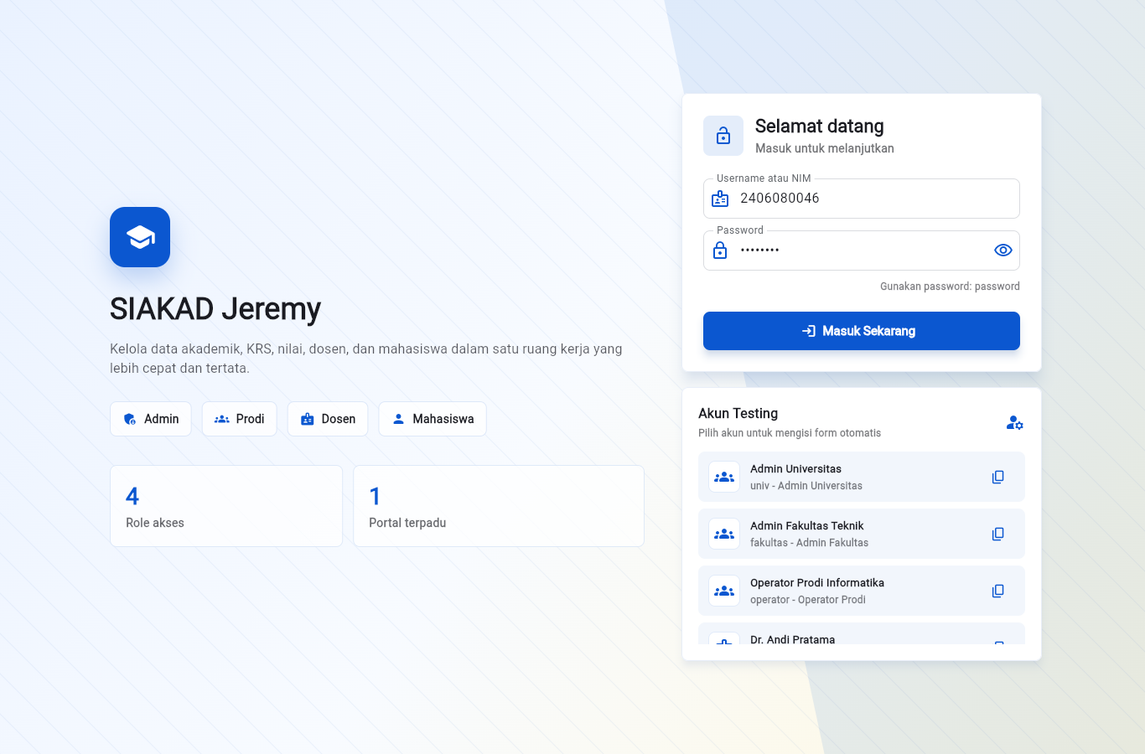
Gambar 1. Halaman login multi-role dengan akun testing dan form username/password.

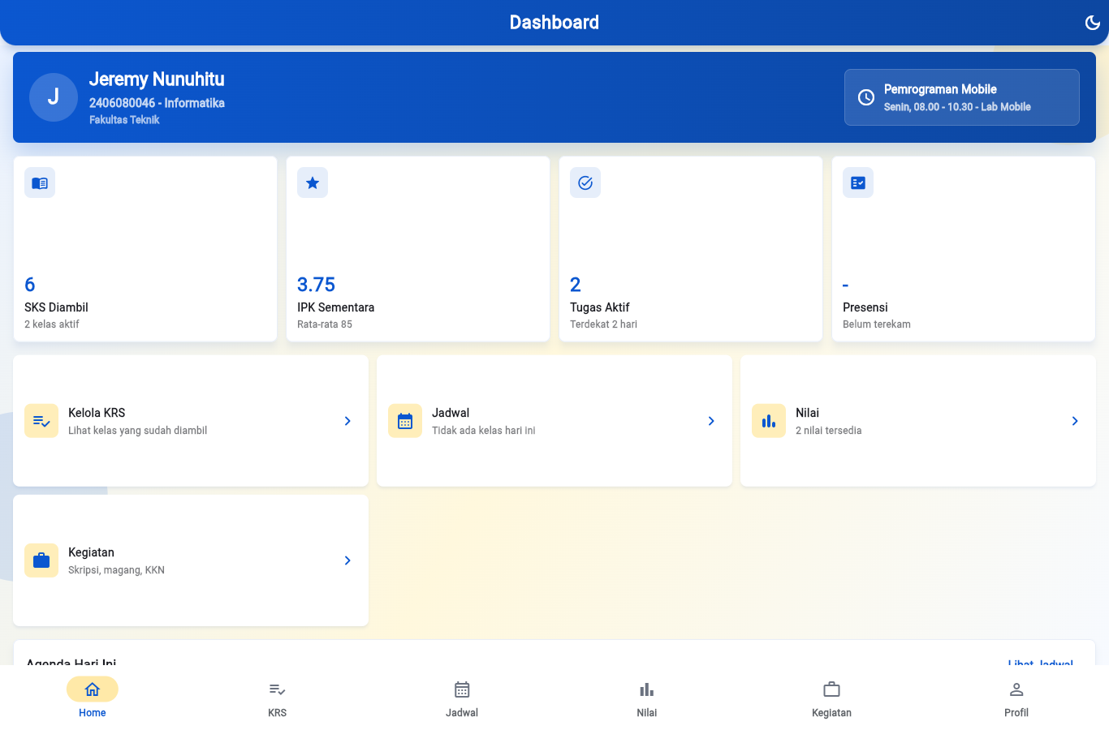
Gambar 2. Dashboard mahasiswa dengan ringkasan SKS, IPK, tugas, presensi, dan aksi cepat.

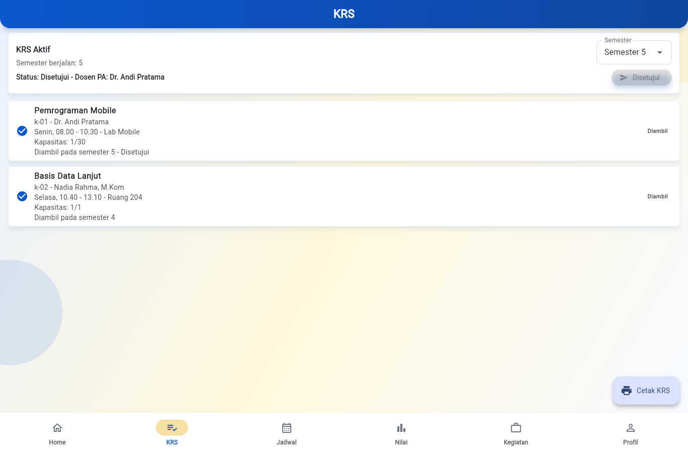
Gambar 3. Halaman KRS mahasiswa dengan status persetujuan, kapasitas kelas, dan tombol cetak KRS.

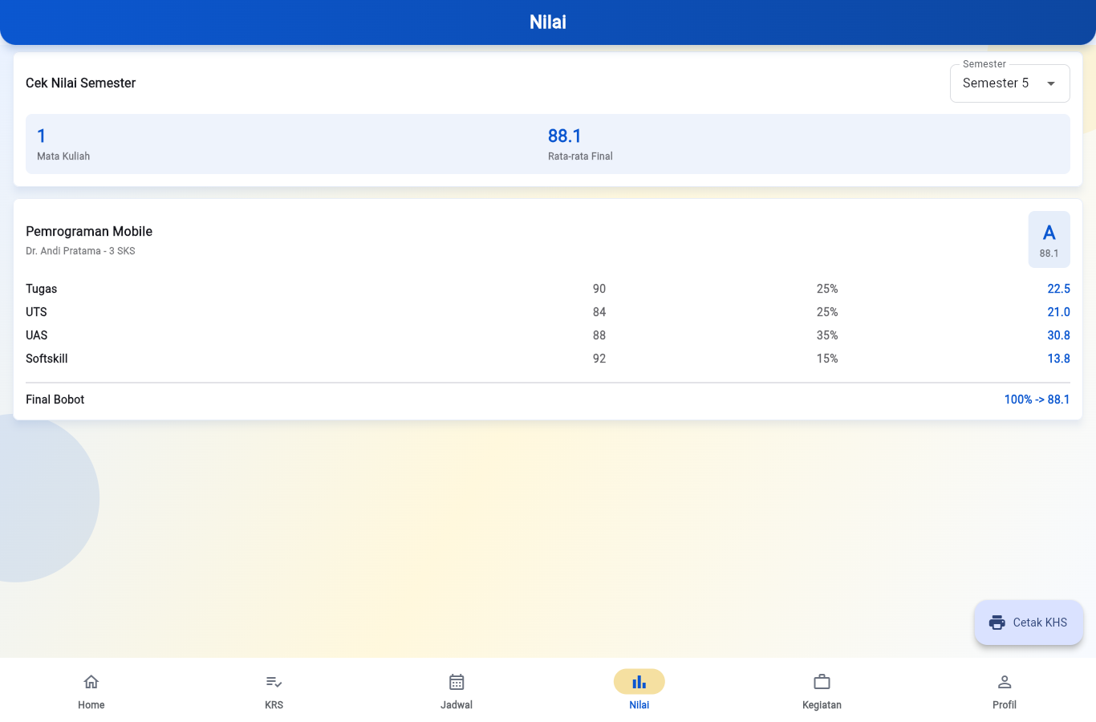
Gambar 4. Halaman nilai/KHS mahasiswa lengkap dengan komponen tugas, UTS, UAS, softskill, dan cetak KHS.

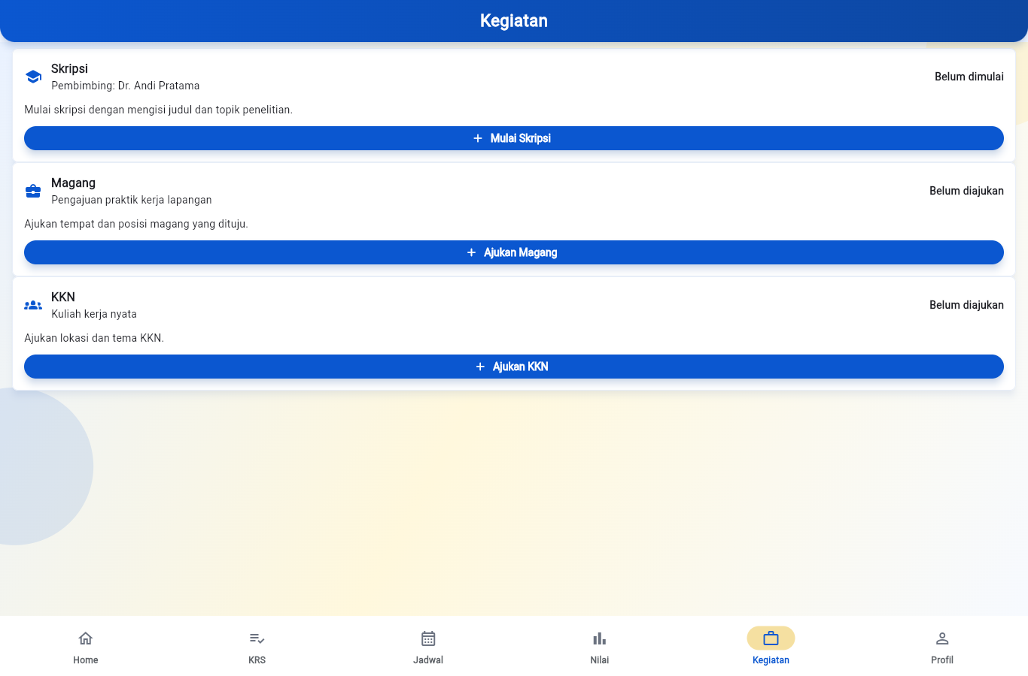
Gambar 5. Halaman kegiatan akademik mahasiswa untuk skripsi, magang, dan KKN.

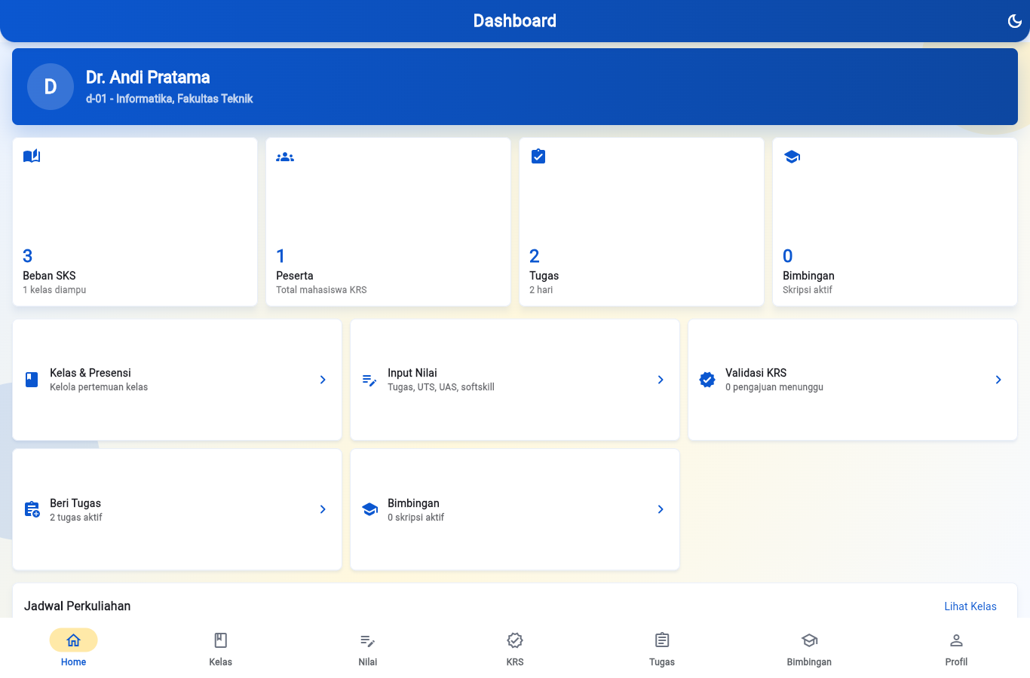
Gambar 6. Dashboard dosen dengan ringkasan beban SKS, peserta, tugas, bimbingan, serta menu utama.

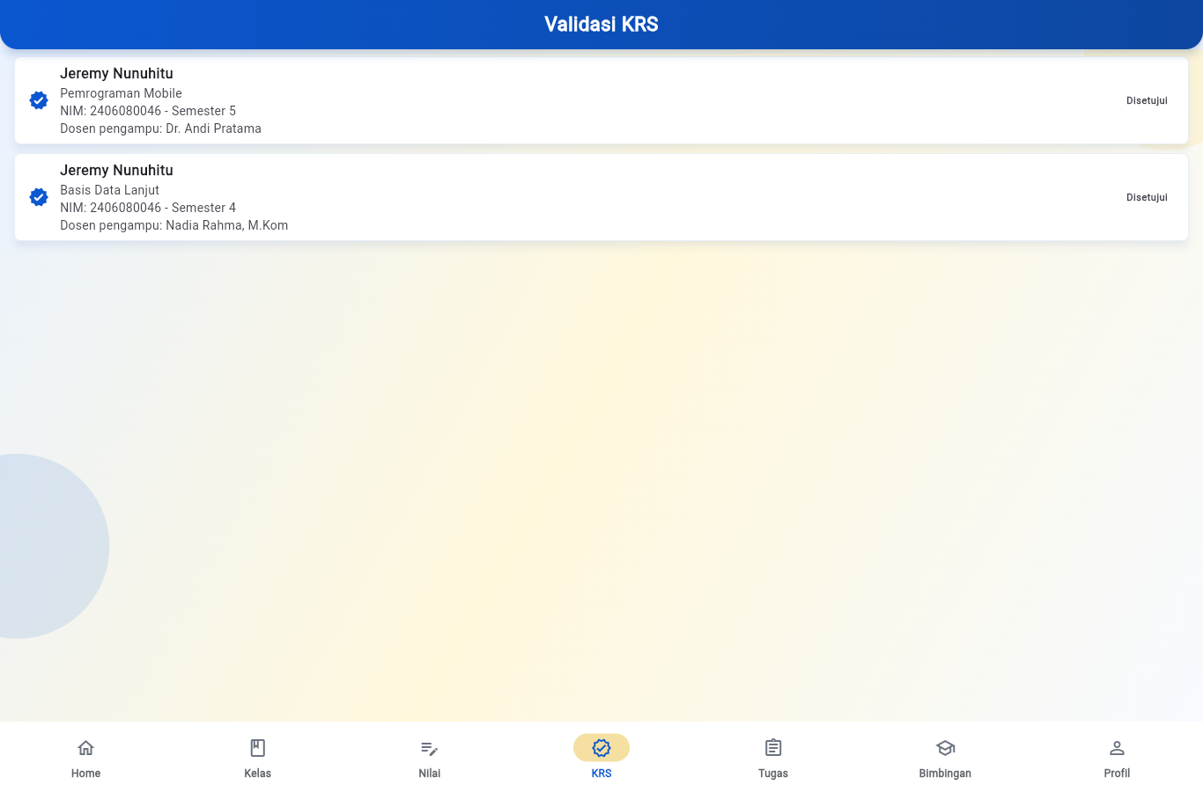
Gambar 7. Halaman validasi KRS dosen untuk kelas yang diampu.

Kesimpulan
Aplikasi SIAKAD Flutter yang dibuat oleh Vepy Tefa dengan NIM 2406080061 telah memenuhi instruksi laporan dan kebutuhan utama brief. Implementasi sudah mencakup struktur kode yang rapi, login multi-role, pengelolaan data akademik, KRS dengan validasi kapasitas, input nilai oleh dosen, serta tampilan nilai/KHS untuk mahasiswa.
Selain itu, aplikasi memiliki fitur tambahan yang cukup kuat, terutama dashboard visual, mode tema, output PDF, presensi, tugas, bimbingan, dan kegiatan akademik. Dengan hasil `flutter analyze` tanpa issue, aplikasi memiliki dasar kode yang layak untuk dikembangkan lebih lanjut menjadi sistem akademik dengan backend dan database permanen.

Lampiran: Checklist Instruksi
Instruksi | Status | Lokasi Dalam Laporan
Informasi proyek | Terpenuhi | Identitas Proyek dan Ringkasan Eksekutif.
Penjelasan struktur kode | Terpenuhi | Struktur Kode dan Alur Arsitektur Aplikasi.
Screenshot program berjalan | Terpenuhi | Bagian Screenshot Program Berjalan.
Penjelasan fitur tambahan | Terpenuhi | Bagian Fitur Tambahan Dibanding Brief.
Membandingkan dengan brief | Terpenuhi | Bagian Acuan Brief Dosen dan Fitur Tambahan.
Gaya laporan menarik | Terpenuhi | Cover, tabel, callout, caption gambar, dan warna konsisten.

